团体标准《信息技术 感知无损压缩 第4部分：专业制作图像》（征求意见稿）编制说明

一、工作简况
1. 任务来源
《信息技术 感知无损压缩 第4部分：专业制作图像》（以下简称PLLC-P4 标准）规定了专业制作图像码流语法及配套的解码流程，旨在为专业制作图像提供感知无损压缩，满足高分辨率、高位深、高动态范围的需求。本文件规定了解码流程，确保压缩数据重建后的视觉无损质量；定义了用于解析压缩数据的码流语法；本文件适用于广泛的专业级高质量视频应用，包括但不限于：电视广播、数字电影、流媒体、实时视频系统、专业视频网络、高端监控、医疗影像、沉浸式媒体。标准计划号为2025041102。
2. 编制组成
本文件起草单位：中央广播电视总台、北京大学、华为技术有限公司、成都索贝数码科技股份有限公司、深圳市大疆创新科技有限公司、国家广播电影电视总局广播电视规划院、上海海思技术有限公司、北京博雅睿视科技有限公司、中兴通讯股份有限公司。
本文件起草人：姜文波、马思伟、潘晓菲、郑萧桢、张嘉琪、赵寅、毛珏、王苫社、杨海涛、张伟民、宋泽田、林翔宇、柳鑫、韩旭、张金沙、郑建宏、黄成、杨明佳、魏建超、曾幸、赵海英、崔晓冉、黄铁军、高文。
3. 编制背景
数字音视频编解码技术标准化工作组（简称AVS工作组）由国家信息产业部科学技术司于2002年6月批准成立。工作组的任务是：面向我国的信息产业需求，联合国内企业和科研机构，制（修）订数字音视频的压缩、解压缩、处理和表示等共性技术标准，为数字音视频设备与系统提供高效经济的编解码技术，服务于高分辨率数字广播、高密度激光数字存储媒体、无线宽带多媒体通讯、互联网宽带流媒体等重大信息产业应用。自AVS工作组2002年成立以来，至今，已制订了多代视频/图像压缩相关的国家标准。PLLC-P4标准的核心是在主观视觉质量没有损伤的前提下将高分辨率、高帧率、高采样精度的视频信号进行压缩。PLLC-P4标准和AVS系列编码标准、文字编码标准等一样都是信源编码标准，正如ASCII分别之于英文信息系统，GB-2312、GB-18030之于中文信息系统，或者AVS之于GB/T 20090、GB/T 33475.2-2016，PLLC-P4标准是数字音视频系统在专业图像制作领域的基础标准。
4. 编制过程
工作组自2023年3月AVS工作组第84次会议开始，讨论并探究可用于专业制作图像场景下的感知无损压缩技术需求，并对现有国际同类标准进行了详细梳理，经过多次需求分析和相关技术审议后正式确定了AVS视频感知无损压缩标准的技术需求。
本标准的制定工作始于2023年3月召开的AVS工作组第84次会议。在该次会议上，工作组正式启动了对专业制作图像场景下应用感知无损压缩技术的深入探讨。围绕这一核心目标，工作组展开了系统性的研究工作。首要任务是全面梳理和深入理解该应用场景下对视频压缩技术的具体需求，重点聚焦于如何实现主观视觉上的无损质量，同时兼顾编码效率、计算复杂度、系统集成性等关键要素。在明确需求方向的基础上，工作组投入了大量精力对国际上已有的、同类型或相关的视频压缩技术标准进行了详尽的调研和分析。这一过程旨在广泛借鉴国际先进经验，明晰现有技术的优势、局限及其适用场景，为后续自主技术路线的确立提供坚实依据和参考基准。此后，工作组历经了多轮深入的需求分析与技术审议环节。 这些讨论并非一蹴而就，而是通过多次工作组会议及相关技术研讨，反复推敲、辨析、凝练而成。在需求分析阶段，对前期梳理的应用需求进行了细致的验证、细化和优先级排序，确保需求定义的科学性、合理性和可操作性。在技术审议阶段，则着重探讨了满足既定需求的潜在技术方案，评估其可行性、效能表现以及与现有体系的兼容性，并对不同技术路径进行了充分的比较和权衡。
经过上述一系列严谨、系统的工作流程，包括需求引导、国际标准对标、技术审议、多轮内部研讨与综合评估，工作组最终在充分共识的基础上，形成了PLLC-P4标准文档。
5. 主要起草人所做的工作
起草单位：中央广播电视总台、北京大学、华为技术有限公司、成都索贝数码科技股份有限公司、深圳市大疆创新科技有限公司、国家广播电影电视总局广播电视规划院、上海海思技术有限公司、北京博雅睿视科技有限公司、中兴通讯股份有限公司：主要负责项目的组织与实施、关键技术的研发与规范、标准的起草、标准的编写、意见的征集与修改、定稿、报批工作。
主要起草人：姜文波、高文、黄铁军、马思伟、郑萧桢和梁凡牵头标准制定工作，提出了技术提案、参与了参考软件开发并负责了标准文本编辑工作；潘晓菲、张嘉琪、赵寅、毛珏、王苫社、杨海涛、宋泽田、林翔宇、柳鑫、韩旭、张金沙、郑建宏提出了技术提案、参与了标准制定过程中的讨论、参考软件开发和标准文本审阅修订；张伟民、黄成、杨明佳、魏建超、曾幸、赵海英、崔晓冉参与了标准需求讨论及部分技术讨论、在标准制定过程中给出了相应意见。
二、标准编制原则和确定主要内容的论据及解决的主要问题
1. 本标准的编制原则
PLLC-P4标准是为了适应专业制作图像领域超高清视频制作中对图像和视频高效压缩技术的需要而制定的，目标是在达到有效视频信号压缩的同时保持尽可能低的硬件实现复杂度。PLLC-P4标准是以我国科研机构和重点企业为首、引领全球信息技术领域有影响力企业共同集体创新而成。为了形成优化的技术方案，工作组视频专题组根据标准的实际应用设定了详细的评估条件和测试方法，收集了反映各种典型情况的测试序列，技术评估的基本依据是综合考虑提案对编码效率的贡献、实现复杂度和知识产权情况，这些原则与手段为PLLC-P4专业制作图像编码标准的技术先进性和妥善解决知识产权问题奠定了坚实基础。
- 确定主要内容的论据
本标准是经过多次内部研讨，以科学严谨的态度面对征集意见，对内容进行反复商议和修改，从而逐渐优化形成的。在2023年召开的第一次专题研讨会上，研究了标准的初步制定计划，讨论了国际有关标准的实施现状，计划了PLLC-P4标准的核心需求与关键技术，经过一系列的讨论和研究，达成了PLLC-P4标准的研究技术路线；在随后召开的数次封闭专家组内部研讨会上，研究了标准编制的核心技术框架，研究了PLLC-P4标准与其他相关标准感知损伤程度的判定依据，研究了标准制定的若干关键技术与核心算法，讨论了标准存在的技术和协调性问题，经过专家的交叉检查与讨论，最后达成了标准在内容与技术路线上的一致性。
- 解决的主要问题
感知无损视频编码采用了与传统混合视频编码框架相似的流水框架，区别在于增加了码率控制而去除了变换，即将一幅图像首先划分成编码块，每个编码块先划分成预测块进行预测、量化，最后量化后的残差与所有编码模式信息一起进行无损的熵编码进而生成码流。与国际已有的JPEG-XS、ProRes等视频编码标准的不同之处在于PLLC-P4采用了基于5/3小波变换、帧内预测等编码技术，支持高分辨率、高帧率、高位深、高动态范围等高质量图像。
4．有关技术问题说明
PLLC-P4的特色技术包括：
- 更灵活的块划分方法
PLLC-P4标准为提升高码率场景熵编解码的并行度，LL子带内的宏块编码成一个子码流，HL、LH、HH子带中的宏块交织一起编码成一个子码流。高频子带的解码和低频子带的解码可相互独立解码。
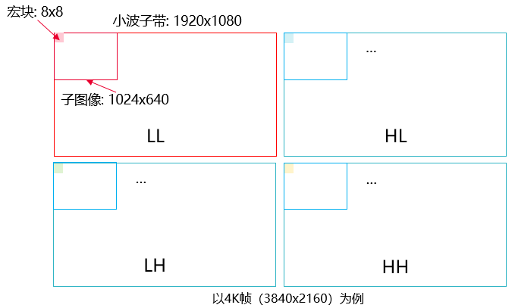
由于4K图像可以被划分成4~16个子图像，每个子图像可独立编解码，所以一个4K图像可并行熵解码的线程数为16~64个。
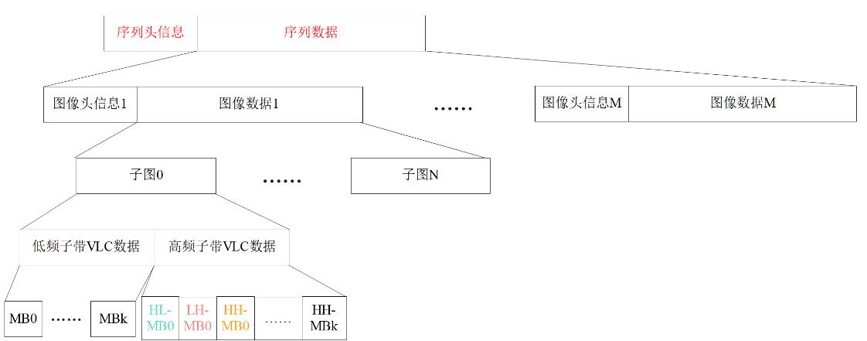
图 1 图像、子图、宏块及码流结构示意图
- 自适应的变换核选择
PLLC-P4计了一种隐式的自适应导出的变换方式。对比传统的DST-7，尽管其可以对递增分布的数据进行有效变换，但显式传输变换核，需要一定的编解码复杂度，特别是编码端需要大量的RD决策计算。
在帧内预测时，由于和参考像素距离的远近，不同预测模式存在以下趋势：水平模式的残差在水平方向上递增；竖直模式的残差在竖直方向上递增；平面模式的残差在水平和竖直方向上递增。特殊的，CCLM由于线性模型参考的选点距离的远近，同样在水平和竖直方向上递增。在满足该趋势的情况下，其残差利用dst-7进行变换可以获得更高的压缩效率。
基于预测模式的自适应变换核选择如表 1所示，
表 1：基于预测模式的自适应变换核
预测模式 | 水平变换 | 竖直变换
竖直（Ver） | DCT-2 | DST-7
水平（Hor） | DST-7 | DCT-2
直流（DC） | DCT-2 | DCT-2
跨分量（CCLM） | DST-7 | DST-7
考虑复杂度，本方案仅在长度为4的方向上使用DST-7或DCT-2,长度为8的方向上固定使用DCT-2。
- 高频子带跳过算法
在高频数据中，并不像低频那样具有更强的空间相关性，无需帧内预测，一个简单的2x2HAD变换具有有效的高频信号集中效果，有利于编码压缩。然而，仍有相当数量的高频数据不存在这样的相关性，对于这部分数据，变换跳过模式，使用原值直接进行编码反而是压缩率更高的方案。
因此，我们在编解码框架中设计增加了TransformSkipEnable标识位，用于指示该视频码流的高频是否采用变换跳过模式。如果采用，针对高频亮度分量的8x8非零块，使用一个TransformSkipFlag表示当前块是否使用变换跳过模式。当使用变换跳过时，8x8宏块内所有2x2块均不执行哈达玛变换。
当使用变换跳过时，分组的方式与SUVC相同（即每个2x2块中的四个数按照光栅扫描序列为一组）；在使用变换时，分组方式调整为4x4块中4个相同频率的系数为1组（如DC系数为1组、4个AC1系数为1组…）。
三、主要试验或验证情况分析
High-Fidelity Model (简称HFM)作为PLLC-P4视频标准评测新技术的基础软件平台。
四、知识产权情况说明
工作组根据《信息技术 感知无损压缩 第4部分：专业制作图像》征求意见稿，对在我国获得授权的专利或者已经公开的专利申请，进行了“拉网式”检索和分析，以确定PLLC-P4视频标准是否存在知识产权风险。
根据分析，PLLC-P4视频相关的中国专利可分为三大类：
(1) AVS工作组中技术提案单位或工作组成员正在申请或拥有的自主专利。根据目前提案单位及工作组成员单位披露情况，已知的专利数量为34项。这些专利或潜在专利的权利人均承诺同意将专利纳入“AVS专利池”统一进行实施许可，因此这些专利将是未来PLLC-P4视频编码技术专利池的主要组成部分；
(2)利用各技术类别的关键词组成的21个检索式对中国专利库进行检索得到的专利。从数百项检索得到的专利列表中挑拣出与视频编解码相关的专利共计45项，逐项分析表明本部分的技术与其中的17项专利有一定的技术关联性，但经仔细对比后认为，PLLC-P4视频标准并未侵犯提案单位或工作组成员单位之外的其它专利权人的专利；
(3) PLLC-P4视频标准使用了部分已过专利保护期限的专利技术，成为公开技术。
通过对国际、国内相关专利的认真仔细的调查分析，我们认为中国研究机构和企业的自主专利技术、愿意加入“AVS专利池”统一进行实施许可的国外企业专利技术、以及公开技术构成了PLLC-P4视频标准的专利主体。PLLC-P4视频标准作为国家标准，凭借自主技术的明显优势地位和公平合理的“AVS专利池”统一许可模式，在知识产权方面具有明显的技术主动权，能够妥善解决知识产权问题，不存在明显的知识产权侵权风险。在国际范围内，AVS自主技术优势也很明显，而国际上本领域的重要跨国企业已大量参加AVS工作组，他们拥有的专利技术也愿意加入“AVS专利池”进行许可，因此PLLC-P4视频标准具有在国际范围内推广应用的良好基础。
五、产业化情况、推广应用论证和预期达到的经济效果
本标准旨在用来定义和/或设计适用于专业制作图像领域中超高清视频制作的感知无损压缩视频系统的目的。
本部分定义和使用感知无损压缩（PLLC-P4）技术标准的主要目的是：面向我国的超高清信息产业需求，联合国内企业和科研机构，制（修）订超高清视频无损压缩、解压缩、处理和表示等共性技术标准，为专业制作图像领域内超高清数字音视频设备与系统提供高效经济的编解码技术，服务于高分辨率数字传输系统、超高清内容生产编辑、短距离高速视频通信等重大信息产业应用。
六、采用国际标准和国外先进标准情况
本部分未采用对应国际标准，而是采用自主制定的技术路线，其基本原因在于有关国际标准背后昂贵的专利费。但是自2002年AVS工作组成立以来，工作组的核心成员队伍相对稳定，在视频编码技术领域已有十余年的积累，逐步掌握了先进的视频编码理论与技术创新方法；同时，在本部分的制定过程中，不断吸收本领域主流国际企业以及国内更多研究机构成为会员单位，积极参与PLLC标准的制定，吸纳了一批国际先进技术。
本部分对于高清、超高清数字电视广播应用，编码效率与目前国际先进的标准JPEG-XS主观重建相同的情况下，编码码率显著降低。
七、与现行相关法律、法规、规章及相关标准的协调性
本标准符合相关的现行法律、法规和规章。
八、重大分歧意见的处理经过和依据
无。
九、标准性质的建议
建议发布为推荐性标准。
十、贯彻标准的要求和措施建议
应通过各类国家级科技计划和产业化项目资助，大力开展基于PLLC-P4视频编码标准的8K及以上超高清视频高速传输端口的芯片和系统开发、试验示范系统建设、直至大规模商用，扶持PLLC-P4视频信号传输产业链的形成。
同时应通过一定技术手段，要求专业视频制作领域推广使用PLLC-P4视频编码标准，尽快取代国际垄断的ProRes、XAVC、JPEG-XS等压缩技术，避免国际技术的渗透，而造成事实标准的被动局面，提高媒体生产链路的安全性、自主性。
十一、替代或废止现行相关标准的建议
无
十二、其他应予说明的事项
无。

《信息技术 感知无损压缩 第4部分：专业制作图像》
标准编制组
2025-08-03

